La Comisión de Derechos Humanos del Estado de Zacatecas (CDHEZ) se dedica a promover, proteger y defender los derechos humanos en la entidad, ofreciendo asistencia y recursos a la población.
Para obtener asistencias, los ciudadanos pueden contactar a la CDHEZ a través de su sitio web oficial, donde también se encuentran guías practicas sobre como presentar quejas y denuncias. La dirección de la CDHEZ es Calle circuito Cerro del Gato S/N. Cd. Gobierno, Zacatecas, C.P.98046. además, se ofrecen recursos gratuitos como videos e infografías para ayudar a las victimas de delitos.
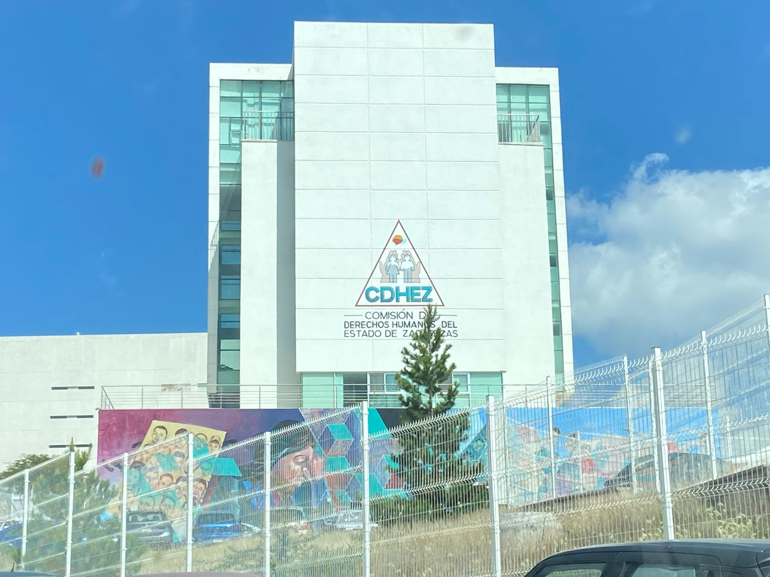
Dentro de nuestro modelo vamos a hablar sobe todo lo que llegan a abarcar las quejas. Es por esto que primero debemos conocer el organigrama:
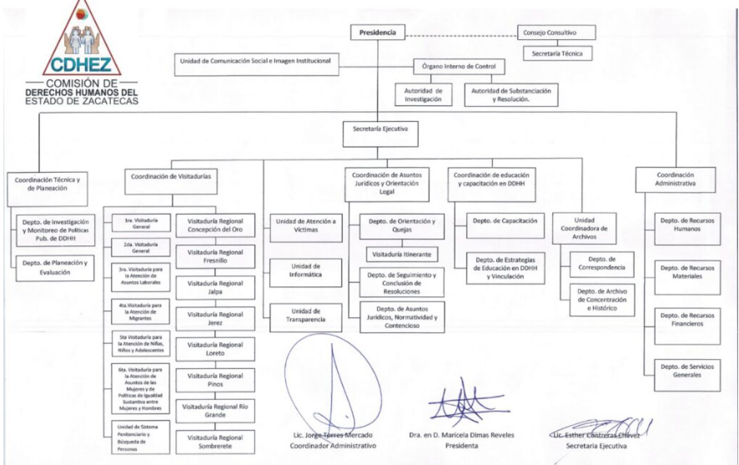
El proceso para hacer una queja es el siguientes:
- Recepción: Al entrar en el edificio debemos pasar por recepción para que se nos haga el registro correspondiente y las personas seas canalizadas (orientadas), se las de acceso a las visitadurías o se les dice con quien se deben de dirigir.
- Oficialidad de partes: Para recibir documentos y quejas.
- Visitadurías: Encargadas de escuchar a las personas que sea necesarias, determinar si la problemática es una asesoría o una queja, luego se lleva un proceso para las quejas: se hacen investigaciones, se hacen citatorios a las partes involucradas, se toman declaraciones y por ultimo se hace un expediente del caso en concreto.
- Seguimiento y resoluciones: Una vez terminado el expediente y a este ultimo no se le deben de realizar modificaciones pasa a el departamento de seguimiento y resoluciones, caben aclarar que hay muchas formas de concluir una queja, pero de momento nos concentraremos en las que terminan satisfactoriamente, al terminar un expediente se clasifica por: recomendaciones, conciliaciones, resueltas en tramite y allanamiento. La actividad principal del departamento es ver como se esta llevando a cabo el fin de las quejas, hacer investigaciones de campo y garantizar que se cumpla lo establecido en el expediente.
- Archivo: Una vez que los expedientes quedan firmados, sellados y cocidos pasan a una bodega que se le conoce como archivo, con el objetivo de organizar dichos informas para sus futuras consultas que se facilita con el uso de un ID único que se lleva desde que es presentada la queja. Dichos archivos deben de permanecer entre 7 y 15 años en las bodegas y los archivos más viejos son pasados a los archivos del estado según una valoración.
La oficina cuenta con: 6 visitadurías (la numero 2 no se encuentra en funcionamiento por el momento), en estas visitadurías tenemos 5 visitadores, 3 de estos tienen 2 visitadores conjuntos y 2 de ellos tienen prestadores de servicios.
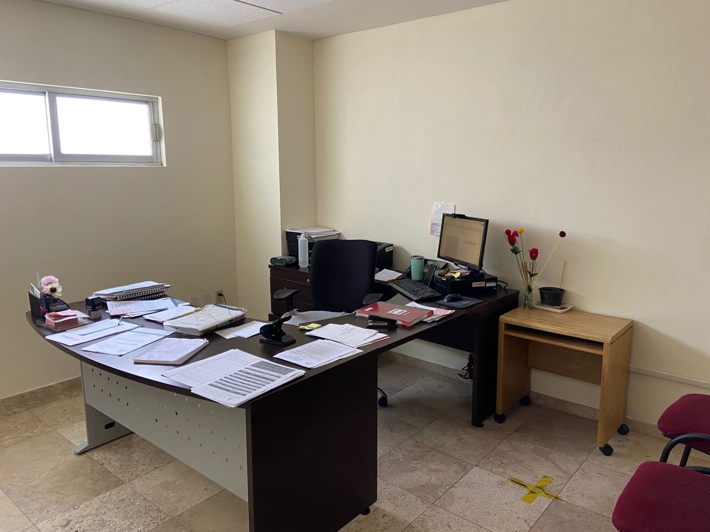
En el departamento de Oficialidad de partes tenemos dos empleados trabajando.
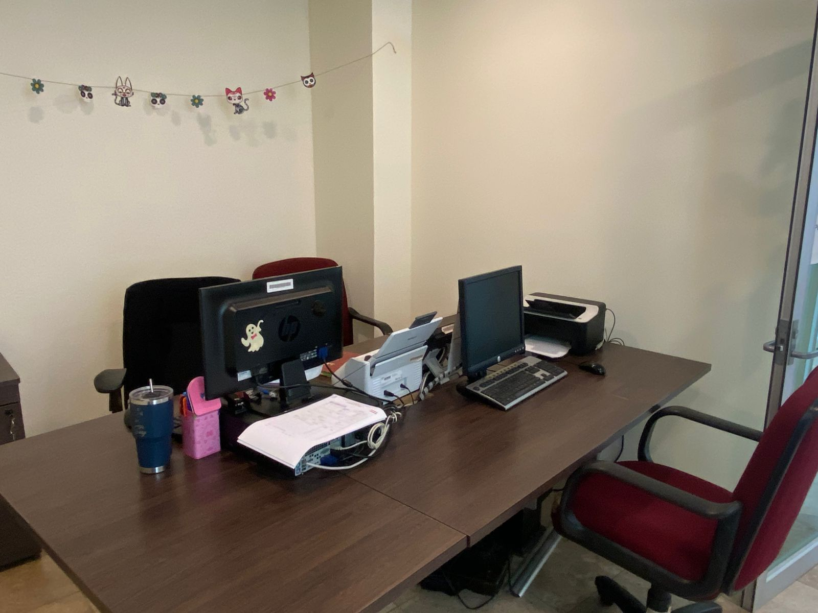
En orientación tenemos 4 empleados que se encarga de escuchar a los quejosos.

Por último, en la recepción tenemos un empleado encargado de los registros
